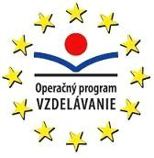
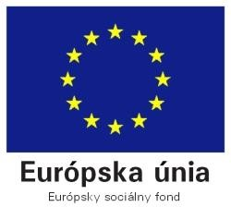Škola 21. storočia Dopytovo orientovaný projekt
Moderné vzdelávanie pre vedomostnú spoločnosť/Projekt je spolufinancovaný zo zdrojov EÚ Kód ITMS projektu 26110130435
Aktivita 1.1

Zimné športy
Pracovné listy na rozvoj slovnej zásoby a komunikačných schopností pre prípravný a 1. ročník ZŠ

Metodický list
Cieľ: Úlohou témy je rozvíjať slovnú zásobu, komunikačné, poznávacie a pamäťové schopnosti žiakov, zrakové vnímanie a priestorovú orientáciu, viesť žiakov k pozorovaniu prírodných javov zasneženej krajiny, k logickému usudzovaniu, ako aj k estetickému vnímaniu krásy zimnej prírody.

Slová a výrazy: biely, studený, sypký, kyprý sneh, tvrdý, studený, priesvitný ľad

Prezentácia:

Zimná krajina – motivačný obrázok, rozprávanie o obrázku (str. 1 – 3) Čo vidíte na obrázku?
Kto z vás má lyže, sánky, korčule? Načo sú nám lyže, sánky, korčule?
Kam sa chodievate lyžovať, sánkovať, korčuľovať? Čo sa vám najviac páči?
Zimné športy sú zdravé.. Zdravé sú preto, že sa pohybujeme na čerstvom vzduchu. Otužujeme tým svoje telo. Potom je menej náchylné na choroby, prechladnutie. Chutí nám jesť, dobre spíme. Cítime sa príjemne, zdravo.
Ktorý zo zimných športov sa dá pestovať najdlhšie? (Korčuľovanie) V mestách sa stavajú zimné štadióny. Tam sa korčuľujeme na umelom ľade. Tam môžeme hrať aj hokej.
Kde je u nás najbližšie zimný štadión?
Pozorujte deti ako sa sánkujú. Kadiaľ chodia hore, kadiaľ sa spúšťajú? Stáva sa i nešťastie pri zimných športoch?
Porozprávajte, čo ste videli alebo sami skúsili? Prečo sa tak stalo?

Práca s obrázkami – pomenovanie zimných športov (str.4 – 8) Pomenovanie obrázkov a vecí na obrázkoch.
Vyber obrázky, ktoré tam nepatria.
Vymenuj obrázky, ktoré potrebujeme na jednotlivé zimné športy.

Práca s obrázkami:
a) tvorenie viet podľa obrázkov (str. 9, 10) Tvoríme vety o obrázkoch na dané otázky:
Čo robíme? Čo robíš? (Sánkujeme sa. Sánkujem sa. a pod.) Čo máme? Čo máš? (Máme sánky. Mám sánky. a pod.)

c) cvičenie na zrakové vnímanie – vyhľadávanie rovnakých obrázkov
Pozri sa na obrázky, vyhľadaj a zakrúžkuj rovnakou farbou dva rovnaké obrázky

Hádanky – prečítanie hádaniek a podľa obrázkov uhádnuť Čo je to ? (str. 11)

Používanie predložiek – situačný obrázok zimných športov a žiaci odpovedajú na otázky podľa obrázkov, napr. Kde stojí snehuliak? Snehuliak stojí na kopci. a pod. (str. 12)

Maľované čítanie O neporiadnom Miškovi – prečítanie maľovaného čítania, uplatnenie aktívnej slovnej zásoby vzhľadom na obsahový kontext (str. 13)

Medzipredmetové vzťahy – nácvik piesne Padá sniežik (str.14)

Zovšeobecnenie
- hygienické návyky (str. 15, 16)
Ako sa obliekame v zime na šport? (Teplo, ale nezababušíme sa. Tak, aby nám nebola zima, ale aby sme sa pri pohybe nespotili.) Povedzte, čo vám dáva mamička obliecť na sánkovanie?

zhrnutie poznatkov o zimných športoch
Na záver zhrnieme poznatky o zimných športoch a zime do krátkeho slohového celku na základe otázok, prípadne rozprávania jednotlivcov.
Napríklad:
Zima je krásna. Má svoje radosti. Deti i dospelí sa tešia, že sa budú sánkovať, lyžovať a korčuľovať. Budú sa aj šmýkať, guľovať a stavať snehuliaka. Zimné športy sú zdravé, otužujú naše telo. Pri zimných športoch musíme byť opatrní

pravidlá správneho správania sa na snehu
Poučenie: Pri zimných športoch musíme byť veľmi opatrní, aby sme nezapríčinili nešťastie sebe i druhým. Prečítanie a vysvetlenie si pravidiel a ich dodržiavanie.

Pracovné listy
Pracovné listy sú zamerané na rozvoj slovnej zásoby a komunikačných schopností, ako aj na rozvoj špecifických funkcií žiakov. Zároveň si žiaci precvičia poznatky získané z prezentácie. Žiaci pracujú s obrázkami, priraďujú slová k obrázkom, po prečítaní sa naučia básničku, rozdeľujú obrázky do skupín, určujú a priraďujú obrázky. Didaktickými hrami pexeso a domino si precvičia aktívnu slovnú zásobu..

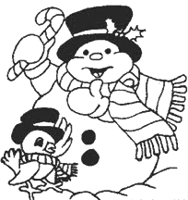
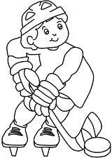
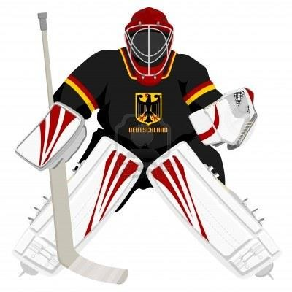
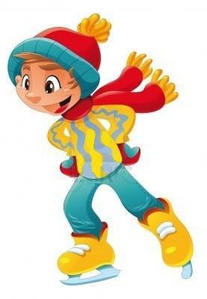
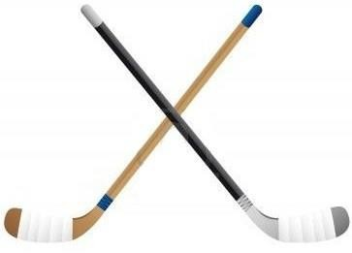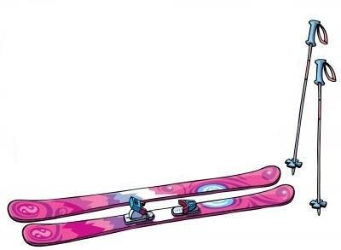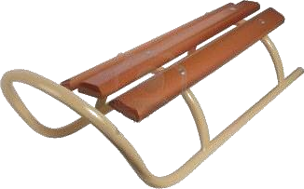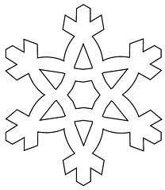
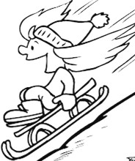
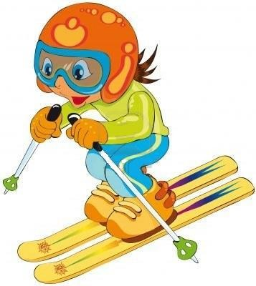
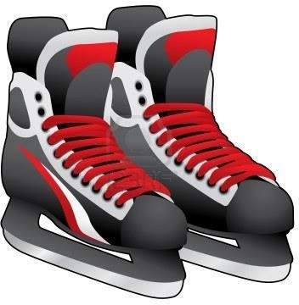V rámikoch sú nakreslené malé obrázky. Priraď ich správne k obrázkom vedľa rámikov. Spoj ich čiarami. Čiernobiele obrázky vyfarbi.

Na obrázkoch máme rôzne vecí, ktoré používajú Janko a Miško v lete alebo v zime. Spoj čiarou tie veci, s ktorými by sa Janko hral v plavkách a tie, s ktorými by sa hral Miško v zimnom oblečení. Rozprávaj, ako sa hrávate vy v zime a ako v lete! Obrázky si vymaľuj.
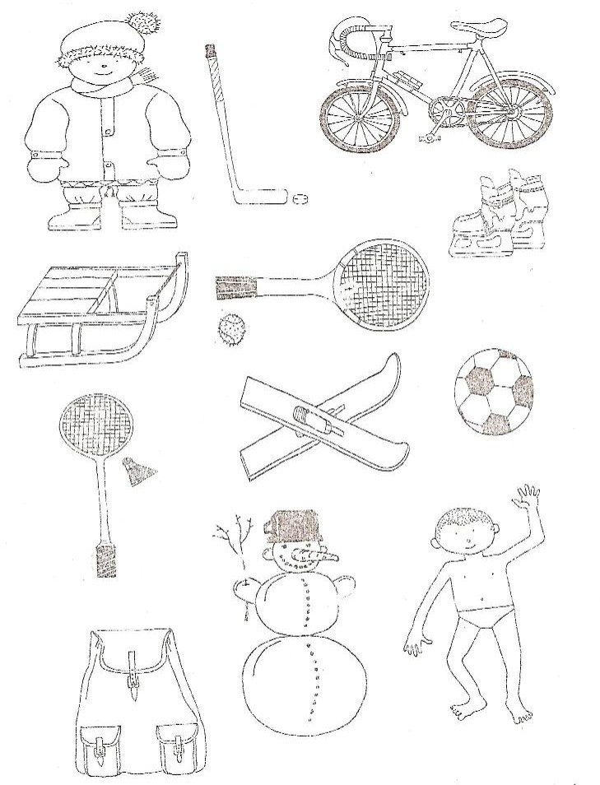

Poznáte rozprávku „Perinbaba“, ktorá rozsýpala sneh po krajine. Deti sa veľmi tešili a vyšli na kopec za dedinou. Tam sa hrali a mali veľkú radosť. Janko sa korčuľoval. Miško sa lyžoval. Vilo s Evou sa guľovali a postavili snehuliaka. Bolo že to radosti!
Poviem vám básničku a potom si obrázok pekne vymaľujeme.
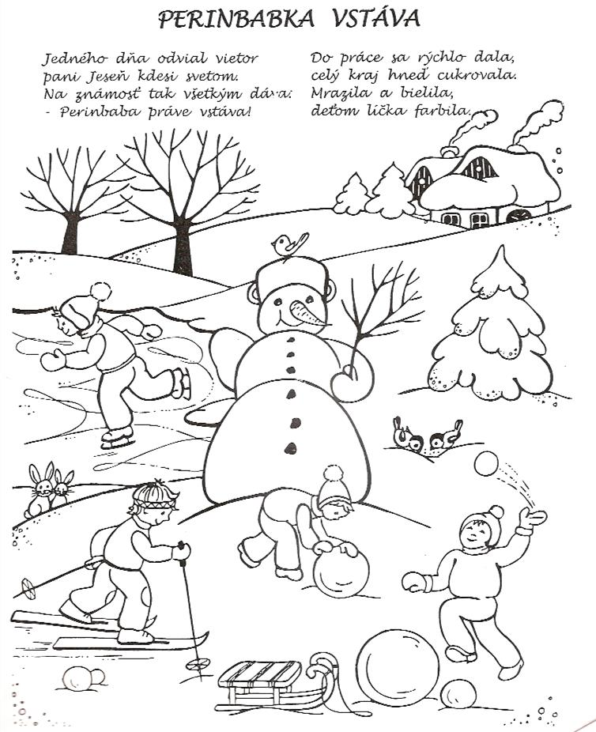

Úlohou dieťaťa je analyzovať jednotlivé slabiky v slove. Predstav si, že sa kamarátky slabiky v slovách pohádali a rozdelili sa. Potom tieto slová vyzerali takto: namiesto slova ZIMA vzniklo slovo ZI – MA. Ja teraz poviem slovo a skúsime si ho spoločne rozdeliť. Pomôžeme si tlieskaním. Rozdelíme tieto slová:

SÁNKOVANIE HOKEJKA

KORČULE LYŽOVANIE SNEHULIAK

Spoj slová s obrázkami, ku ktorým patria:

snehuliak

sánky

lyže

hokejky

puk

korčule

lyžiar
GUĽA HOKEJ LYŽE SÁNKY LYŽIAR

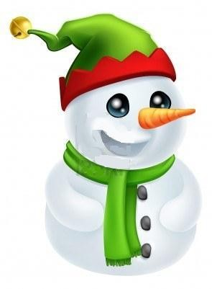

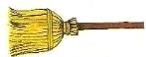
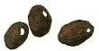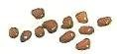

Snehuliak je veľký pán, s metlou v ruke stojí sám.
Usmieva sa bez rečí, každé dieťa poteší.

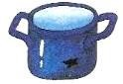Deti si postavili snehuliaka. Je milý, vľúdny a pekný. Na obrázkoch sú nakreslené všetky veci, ktoré deti potrebovali na jeho stavbu. Vystrihni kartičky so slovami a prilož ich na správne miesto.

sneh | kamienky | mrkva | hrniec | uhlie | metla
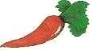

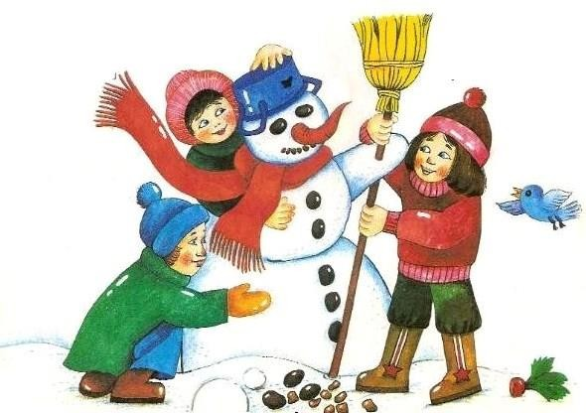

Deti vyšli na zasnežený dvor a začali stavať snehuliakov. Každý chcel postaviť jedného. Ak sa chcete dozvedieť, či si všetky deti postavili snehuliaka, pospájajte ich čiarou.
Koľko je chlapcov a koľko dievčat? Koho je viac?
Dvom deťom sa podarilo postaviť úplne rovnakých snehuliakov. Nájdeš ich?

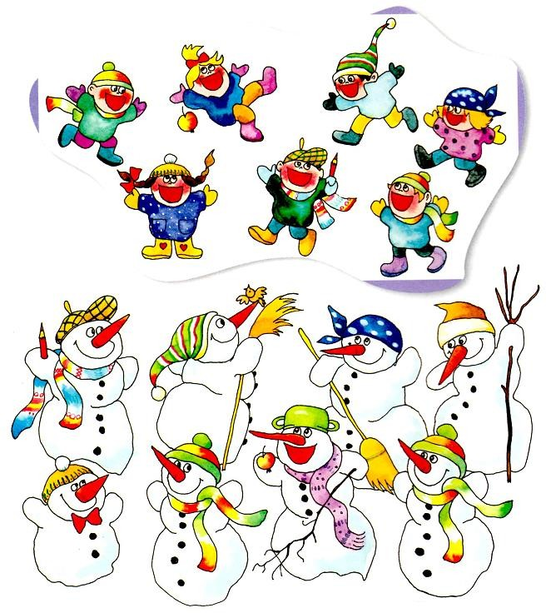

Z |  |  | 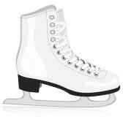 |  | 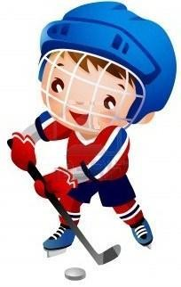
 |  |  | 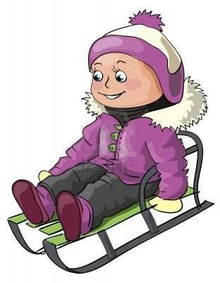 |  | 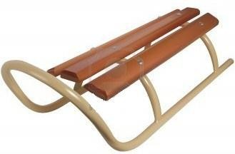
 |  |  | 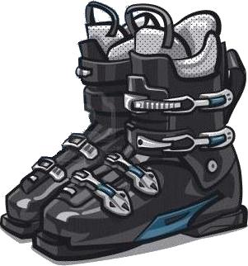 |  | K

Z |  | snehuliak |  | korčuľa
hokejista |  | puk |  | sánkovačka
sane |  | lyžiar |  | lyžiarky | K

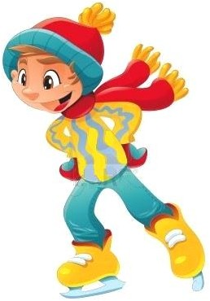 |  | 